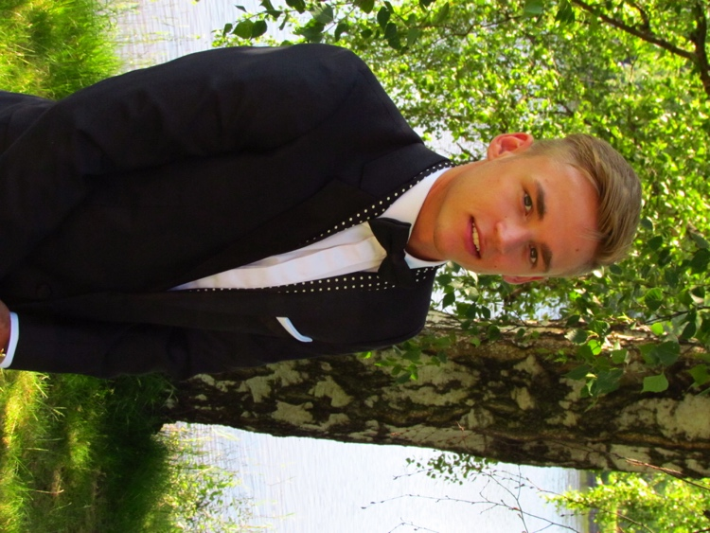Viktor

Skoglund

Nordostpassagen 51, 413 11, Göteborg

073-069 20 64

viktorskoglund95@gmail.com

# Utbildning

## Chalmers Tekniska Högskola

*Väg- och vattenprogrammet, 2014 – 2019*

Studerar till civilingenjör på Väg- och vattenprogrammet.

## Karlstads internationella TIME-utbildning

*Gymnasieexamen, 2011 – 2014*

Karlstads internationella TIME-utbildning är ett teknikprogram med fokus på informationsteknik. Fick CISCO-certifikat och CISCO-diplom för högt betyg inom datateknik. I programmet ingick utlandspraktik vilket det står mer om under rubriken *Arbetslivserfarenhet.*

# Arbetslivserfarenhet

## BR Leksaker, Göteborg

### Butikssäljare, 2015-06 - pågående

Leksaksförsäljning på BR Leksaker, Frölunda Torg.

Stod i kassan, hjälpte kunder att hitta rätt produkter, räknade kontantkassa, byggde om butiken och demonstrerade olika varor framför publik. Blev månadens stjärnsäljare 2 av 2 månader och mersålde för över 12000kr/månad vilket visade sig vara rekord för butiken, som i sin tur är en av de BR-butikerna i Sverige som merförsäljer mest. Detta ledde till fortsatt timanställning.

## Equking AB, Kristinehamn

*Art Director och PR, 2013 – pågående*

Logotypdesign, webutveckling, filmskapare och mässutställare för Equking AB som säljer produkten ConnEqt vilket är ett redskap inom ridsport.

## Sharkey Scuba, Thailand

*Art Director och PR, 2014-03*

Utlandspraktik hos turistföretaget Sharkey Scuba med säte i Phuket, Thailand. Under en tre veckors period utvecklade jag en ny logotyp och designade med hjälp av två vänner en ny hemsida åt familjeföretaget. Vi fick ta stort ansvar och abretade sena kvällar för att kunna följa med på dykutflykter med företaget dagtid.

## Lönn El AB

*Trädgårdsarbetare och alltiallo, 2012-12 – 2014-01*

Skötte trädgården på Rolls Royce presentationsgård i Kristinehamn med Lönn El AB som uppdragsgivare. Tog stort ansvar i och med att jag själv skulle titta förbi gården och arbeta när det behövdes. Arbetsuppgifterna var bland annat gräsklippning och -röjning, staketmålning, upprustande av utomhusmöblemang och lövkrattning.

# *Kristinehamns kommun*

*Förskolepraktikant, 2011-06*

Sommarpraktik på en förskola i Kristinehamns kommun, där jag ägnade dagarna till att underhålla barn och vika pappersflygplan. Lärorikt jobb där jag lärde mig att hålla humöret uppe oavsett situation.

# Uppdrag

# *V-teknologsektionen*

*PR-chef, 2015-01 – 2015-12*

Posterdesign, filmkreation, bildredigering och allmän PR för V-teknologsektionens Sexmästeri. Drev bland annat den mycket uppskattade följetången ”Veckans V6” på V6 Facebooksida. I V6 har jag lärt mig vikten av att ställa upp för gruppen, att befinna mig på plats vid utsatta tidpunkter och att samarbeta på ett helt nytt plan.

*Logotypdesigner för VARG, 2015*

Designade den nya stadssiluetten åt V-sektionens arbetsmarknadsgrupp till den kommande VARM-mässan. Frilans.

# Övrig kompetens

## Språkkunskaper

Svenska – modersmål

Engelska – goda kunskaper

## Datakunskaper

Har god kunskap om såväl iOS X- som Windowsdatorer. Behärskar Adobeprogrammen Photoshop, Premiere, After Effects, Illustrator, DreamWeaver, Audition och InDesign. Grundkunskaper i Excel och goda kunskaper i Word.